11 класс

1. Докажите, что для всех натуральных $n$ справедливо неравенство $n^{n}{\text{2010}}^{\text{2010}}≥n^{\text{2010}}{\text{2010}}^{n}\text{.}$

Решение: Разделим обе части неравенства на положительную величину ${\text{2010}}^{\text{2010}}n^{\text{2010}}\text{.}$ Получим неравенство $n^{n−\text{2010}}≥{\text{2010}}^{n−\text{2010}}\text{.}$Если $n<\text{2010},$то степень отрицательна и неравенство верно. При $n≥\text{2010},$степень неотрицательна и неравенство верно.
Рекомендации по проверке.
Если рассмотрен случай $n=\text{2010}$: 0 баллов.
Получен вид $n^{n−\text{2010}}≥{\text{2010}}^{n−\text{2010}}$ или ${n^{n−\text{2010}}}/{{\text{2010}}^{n−\text{2010}}}≥1$: 1балл
Доказано только для одного из случаев $n<\text{2010}$или $n≥\text{2010}$: 3 балла.

2. Решить уравнение: $x^{8}−x^{6}+x^{4}−x^{2}+1=0$.
Ответ: Нет решений.
Первое решение: Последовательность $1,−x^{2},x^{4},−x^{6},x^{8}$является геометрической прогрессией со знаменателем $−x^{2}$. Сумма геометрической данной прогрессии равна $\frac{1+x^{\text{10}}}{1+x^{2}}$. Эта дробь ни при каких значениях $x$не равна 0. Уравнение корней не имеет.
Рекомендации по проверке.
Если замечено, что это сумма геометрической прогрессии:1балл
Найдена сумма, но не сделан вывод: +1 балла.
Сделана замена $t=x^{2}$: 1балл.

Второе решение: $x=0$ не является решением уравнения. Разделим обе части уравнения на $x^{4}$ и получим уравнение $x^{4}−x^{2}+1−x^{−2}+x^{−4}=0$.
Перепишем слагаемые в следующем порядке
$x^{4}+x^{−4}−(x^{2}+x^{−2})+1=0$,
и обозначим $t=x^{2}+x^{−2}$. Возведем последнее равенство в квадрат и получим $t^{2}=x^{4}+x^{−4}+2$. С учетом последнего соотношения получим, уравнение $t^{2}−t−1=0,$ которое имеет корни $t_{1}=(1+\sqrt{5})/2<2$, $t_{2}=(1−\sqrt{5})/2<0\text{.}$Заметим, что согласно неравенству Коши $t=x^{2}+x^{−2}≥2$и, следовательно, оба корня не подходят.
Рекомендации по проверке.
Приведено к виду$t^{2}−t−1=0$после соответствующей замены: 2 балла
Найдены корни для уравнения $t^{2}−t−1=0$: +1 балл.
Отброшен один из корней:+1балл.

3. Существует ли функция $f$заданная на множестве действительных чисел такая, что $f(x^{2})=x−\text{2010}$ для всех действительных $x$?

Ответ: не существует.
Первое решение: подставим в равенство $−x$ вместо $x$. Тогда $f((−x)^{2})=−x−\text{2010}$. Вычитая это равенство из первого получим, $x−\text{2010}=−x−\text{2010}$или $x=0$ для всех вещественных $x$, что не верно. Следовательно, такой функции не существует.
Второе решение: Подставим в уравнение два значения: $x=1,x=−1$. Получим, что $f(1)=−\text{2011}$ и $f(1)=−\text{2009}$. Это противоречит понятию функция, т.к. каждому значению аргумента должно сопоставляться единственное значение функции.
Рекомендации по проверке.

4. Два пешехода обходят квадратный участок площадью 49 км² по его границе, выйдя одновременно из одного его угла в разные стороны и двигаясь с постоянными скоростями. Встретились они через 4 часа. Найдите скорости пешеходов, если известно, что через 2 часа пути расстоянии между ними было $\sqrt{\text{74}}$км.
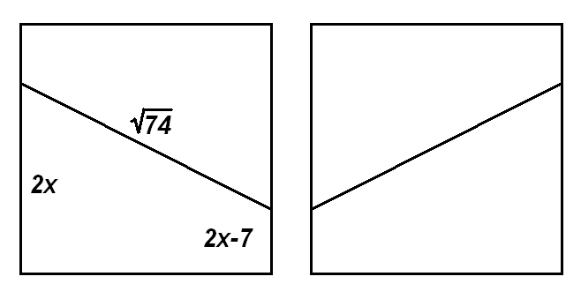
Решение. Обозначим через x и y скорости пешеходов. Раз они встретились через 4 часа, то $4\left(x+y\right)=\text{28}$, таким образом, $x+y=7$. Через два часа расстояние между пешеходами (измеряемое вдоль границы участка) будет равно половине его периметра, следовательно, они будут находиться в симметричных относительно центра участка точках. Для определенности будем считать, что первый пешеход уже прошел точку поворота. Однако возникает два варианта: возможно, что второй пешеход уже прошел половину прямолинейного участка, а может быть, и нет (рисунки). В обоих случаях появляются два прямоугольных треугольника, горизонтальный катет которых равен 7, гипотенузы которых по условию равны $\sqrt{\text{74}}$, а длина второго катета, как нетрудно видеть, равны $\left|2x−2y+7\right|$. В силу теоремы Пифагора,
${\left(2x−2y+7\right)}^{2}+7^{2}=\text{74}$, или ${\left(2x−2y+7\right)}^{2}=\text{25}$, откуда $2x−2y+7=$ ± 5, значит, $y−x=1$ или $y−x=6$. Поскольку $x+y=7$, то получаем два ответа: скорости пешеходов составляют 3 и 4 км/час или же 0,5 и 6,5 км/час.
Рекомендации по проверке.
Если рассмотрен один из вариантов до конца: 4 балла.

5. В треугольник ABC помещены три равных окружности, каждая из которых касается двух сторон треугольника. Все три окружности имеют одну общую точку и попарные пересечения. Найдите радиусы этих окружностей, если радиусы описанной и вписанной окружностей треугольника ABC равны R и r.

Ответ: $\frac{\text{rR}}{r+R}$
Решение. Обозначим BC = a, $∠$A = α, $∠$B = β, $∠$C = γ. O₁, O₂, O₃ – центры равных указанных окружностей, вписанных в углы A, B, C соответственно. M – их общая точка, а x – их общий радиус. Поскольку x радиус окружности описанной около ΔO₁O₂O₃, то
O₂O₃ = 2$x$sin$∠$O₂O₁O₃ = 2x sin α ,
a = 2Rsin α, sin α = $\frac{a}{2R}$, O₂O₃ =$\frac{\text{ax}}{R}$.
С другой стороны
x ctg$\frac{β}{2}$ + x ctg$\frac{γ}{2}$ + O₂O₃ = a
r ctg$\frac{β}{2}$ + r ctg$\frac{γ}{2}$ = a
или ctg$\frac{β}{2}$ + ctg$\frac{γ}{2}$ = $\frac{a}{r}$
Поэтому $\frac{\text{ax}}{r}$+ $\text{ax}\begin{aligned}\frac{R}{}\end{aligned}$= a $⇒$x=$\frac{\text{rR}}{r+R}$.
Рекомендации по проверке.
Если замечено, что x радиус окружности описанной около ΔO₁O₂O₃: 1балл

6. Уравнение $x^{4}+{\text{ax}}^{3}+{\text{bx}}^{2}+c=0$ имеет четыре различных действительных корня. Докажите, что bc<0.
Первое решение. Из того, что уравнение имеет 4 корня, следует, что первая производная трижды обращается в 0. x = 0 – это точка экстремума. Если точка A(0,c) – точка минимума, то c<0 и в этой точке выпуклость вниз, тогда b>0. Если точка A(0,c) – точка максимума, то c>0 и выпуклость вверх, тогда b<0. В любом случае bc<0.
Рекомендации по проверке.
Если замечено, что первая производная трижды обращается в 0: 1балл
Если замечено, что x = 0 – это точка экстремума: +1балл
Доказан один из случаев при c>0 или c<0: + 2

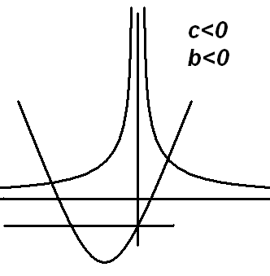
Второе решение: Так как $x=0$ не является решением, то разделим уравнение на $x^{2}$и получим следующее равенство $x^{2}+\text{ax}+b=−{\text{cx}}^{−2}$. Пусть $c<0$ и $b<0$, тогда графики функций $y={−c}/{x^{2}}$ и $y=x^{2}+\text{ax}+b$имеют следующий вид. Без потери общности считаем что $x_{0}$ левее 0. Тогда при положительных $x$ одна функция возрастает, а другая убывает образуя только одно пересечение. При $x=0$
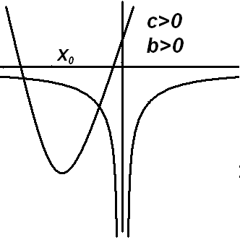
парабола принимает значение $b$, ниже которого пересечение быть не может. А выше для отрицательного значения $x$ парабола возрастает при убывании другой функции и пересекает ее также в одной точке. В этом случае будет два корня, что противоречит условию. Значит при $c<0$ может быть только случай $b>0$.
Пусть $c>0$ и при этом $b>0$, тогда картина будет следующей: справа от нуля пересечения нет. А слева только два. Следовательно, если $c>0$, то $b<0$.
Рекомендации по проверке.
Если представлено равенство $x^{2}+\text{ax}+b=−{\text{cx}}^{−2}$, то 1балл.
Построен и проанализирован один из случаев +3балла.

